ФЕДЕРАЛЬНОЕ АГЕНТСТВО ПО ОБРАЗОВАНИЮ

РОССИЙСКАЯ МЕЖДУНАРОДНАЯ АКАДЕМИЯ ТУРИЗМА

ВОЛЖСКО-КАМСКИЙ ФИЛИАЛ

РЕФЕРАТ

по дисциплине «Этика и этикет»

на тему:

*«*Траурный этикет*»*

Выполнил:

Студентка 1 курса

заочного отделения

Касыймова Светлана Александровна

г. Набережные Челны

2009 год

**Содержание**

Введение.

Траурный Этикет

История этикета.

Траурный этикет.

*Национальные цвета траура.*

*Правила траурного этикета.*

*Классические традиции траура.*

Правила для говорящего.

*Устное соболезнование горюющему.*

*Как найти нужные слова для выражения соболезнования.*

*Примеры устного соболезнования.*

*Что нельзя говорить при выражении соболезнования.*

*Письменное выражение соболезнования.*

Заключение.

Литература.

Список иллюстраций

Рисунок 1. Траурный этикет.

Рисунок 2. Индийское траурное сари.

Рисунок 3. Траурная одежда. Китай.

Рисунок 4. Траурная одежда. Тайланд.

Рисунок 5. Правила траурного этикета. Внешний вид.

Рисунок 6. Сочувствие.

# **Введение**

Культура поведения — поступки и формы общения людей, основанные на нравственности, эстетическом вкусе и соблюдении определенных норм и правил. Истинная культура поведения есть органическое единство внутренней и внешней культуры человека, умение найти правильную линию поведения даже в нестандартной, а порой и в экстремальной ситуации.

Чтобы не попасть в нелепую ситуацию, надо знать правила хорошего тона. В старые времена им крепко учил Петр Великий. В 1709 г. он издал указ, согласно которому подлежал наказанию каждый, кто вел себя "в нарушение этикету".

Целью данной работы является рассмотрение траурного этикета.

Для этого необходимо раскрыть следующие задачи (вопросы)

* Траурный этикет и его правила.
* Правила говорящего (соболезнование).

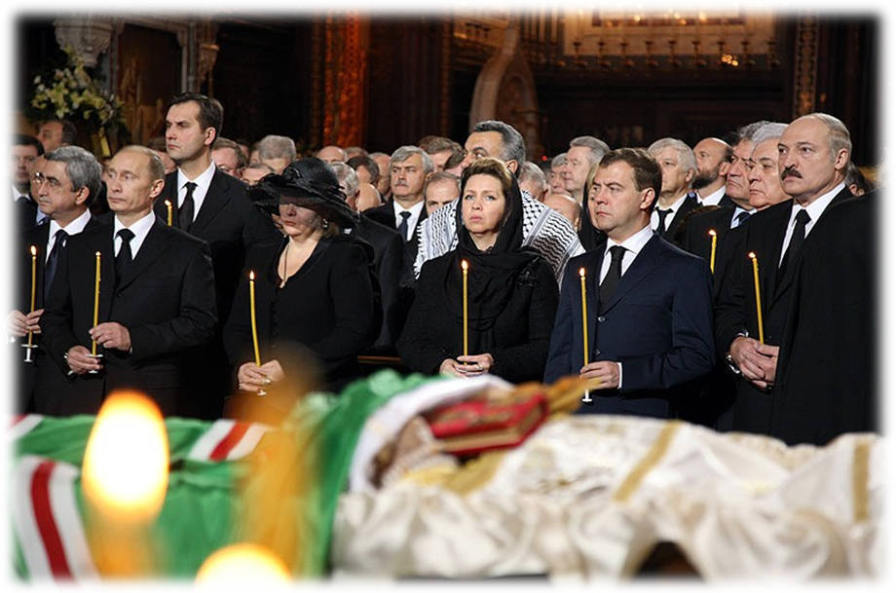

Рисунок 1. Траурный этикет.

**Траурный Этикет**

***История этикета***

Этикет — явление историческое. Правила поведения людей изменялись с изменениями условий жизни общества, конкретной социальной среды. Этикет возник в период зарождения абсолютных монархий. Придерживаться определенных правил поведения, церемониала было необходимо для возвеличивания царственных особ: императоров, королей, царей, князей, принцев, герцогов и т.п., для закрепления иерархии внутри самого классового общества. От знания этикета, выполнения его правил часто зависела не только карьера, но и жизнь человека. Так было в Древнем Египте, Китае, Риме, Золотой Орде. Нарушение этикета приводило к вражде между племенами, народами и даже к войнам.

Этикет всегда выполнял и выполняет определенные функции. Например, разделение по чинам, сословиям, знатности рода, званиям, имущественному положению. Особенно строго соблюдались и соблюдаются правила этикета в странах Дальнего и Ближнего Востока.

В России в начале XVIII в. стал усиленно внедряться западный этикет. На русскую почву переносились одежда, манера и внешние формы поведения. За соблюдением этих правил боярами и дворянским сословием (особенно в столичных городах) постоянно и настойчиво, порой жестоко следил сам царь Петр 1. За их нарушения строго наказывали. В дальнейшем, в царствование Елизаветы и Екатерины II, отбирались правила этикета, отвечающие требованиям и особенностям национальной культуры России, которая как евразийская страна во многом соединяла противоположности Европы и Азии. А этих противоположностей много было не только в XVIII в., но и сейчас. Английский писатель Редьярд Киплинг говорил, что Запад есть Запад, Восток есть Восток, и не встретиться им никогда. Так, в Европе траурный цвет — черный, а в Китае — белый.Даже в границах Российской империи правила поведения различных народов значительно отличались и отличаются.

Конечно, и общественный прогресс способствовал взаимопроникновению правил поведения, обогащению культур. Мир становился теснее. Процесс взаимного обогащения правилами поведения позволил выработать взаимоприемлемый, признаваемый в главных чертах этикет, закрепляемый в обычаях и традициях. Этикет стал предписывать нормы поведения на работе, на улице, в гостях, на деловых и дипломатических приемах, в театре, в общественном транспорте и т.д.

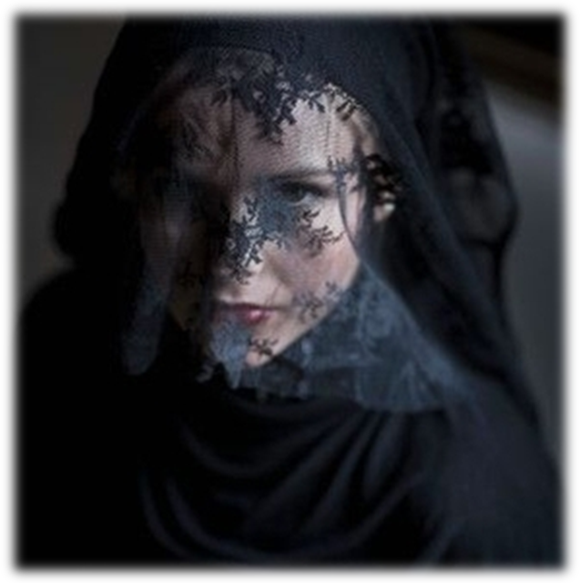

### Национальные цвета траура

На всех исторических этапах развития каждая нация по-своему выражала печаль, горе по поводу безвозвратной утраты близкого человека в цвете. Цивилизованный Запад, христианский мир приняли черный цвет как символ скорби, оплакивания ушедшего в мир иной. Считается, черный - универсальный цвет для траура. Если человек одет в темную, мрачную одежду, он имеет право на должное уважение общества.

Изначально ношение черной одежды, если в семье кто-то умер, было связано не с идеей скорби по усопшему, а с суеверным страхом перед ним. В те далекие времена люди полагали, что дух умершего не сможет узнать их в таком облике, не будет преследовать и не уведет за собой. Вуаль на лице была призвана смутить демонов и не дать им утащить в ад еще одну душу. Из тех же предрассудков до сих пор занавешивают зеркала в доме во время похорон и придерживаются многих других поверий. Со временем траурная одежда приобрела тот смысл, который стали придавать ей в средние века, - знак траура. Как антипод символу ночи, смерти, отрицания и отчаяния траурная одежда включала белый цвет - олицетворение божественности, света, чистоты, истины.

|  |  |
| --- | --- |
| Рисунок 2. Индийское траурное сари. | Рисунок 3. Траурная одежда. Китай. |

В Индии и других странах Юго-Восточной Азии, где проповедуют индуизм и буддизм, цвет траура - белый. У китайцев также доминирует белый цвет, розовый, красно-розовый, красно-фиолетовый, у египтян - бледно-желтый, у персов - коричневый, у цыган - пурпурно-красный. Цвет траура продиктован той философией, которую вкладывает народ в символику цвета.

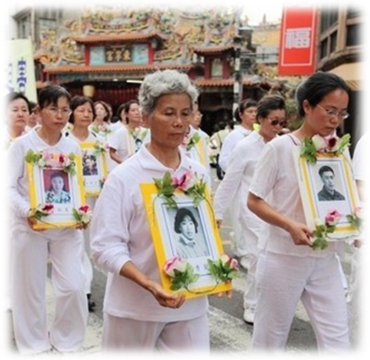

Рисунок 4. Траурная одежда. Тайланд.

### Правила траурного этикета

В каждой более или менее стабильной культуре существует определенная система правил, регулирующая отношения между людьми - обхождение с окружающими, формы обращений и приветствий, поведение в общественных местах, манеры и одежду.

В качестве общепринятого траурной вида одежды для мужчин следует считать

* строгий костюм парадного покроя темных тонов или черного цвета с белой или светлой сорочкой с галстуком, сочетающимся с костюмом по цвету и фактуре;
* рисунок на галстуке допускаете малозаметный. (Применение ярких цветов не рекомендуется.);
* носки не должны быть светлее костюма, а обувь - светлей носков. (На похоронах, проводимых по государственному протоколу, обувь может быть лаковой.);
* головной убор отсутствует или не надевается, за исключением случаев, когда национальные или религиозные требования гласят иное;
* прическа - аккуратная, сдержанная;
* лицо - чисто выбрито, борода и усы аккуратно подстрижены;
* в летнее время при жаркой погоде мужчинам разрешается быть в рубашке с галстуком без пиджака или соответствующего ему элемента костюма;
* в холодное время года поверх траурного костюма надевается плащ или пальто неярких, желательно темных тонов и головной убор, который снимается при входе в здание, а также при церемониях прощания и захоронения;
* для военнослужащих предусматривается ношение парадно-выходной формы одежды или в соответствии с уставом гарнизонной и караульной службы. При участии в гражданских похоронах - форма парадная, в брюках и ботинках. В летнее время допускается ношение белой рубашки с парадными погонами. Использование повседневной формы не рекомендуется, а камуфляжной не допускается (за исключением случаев проведения погребения в боевых и чрезвычайных условиях).

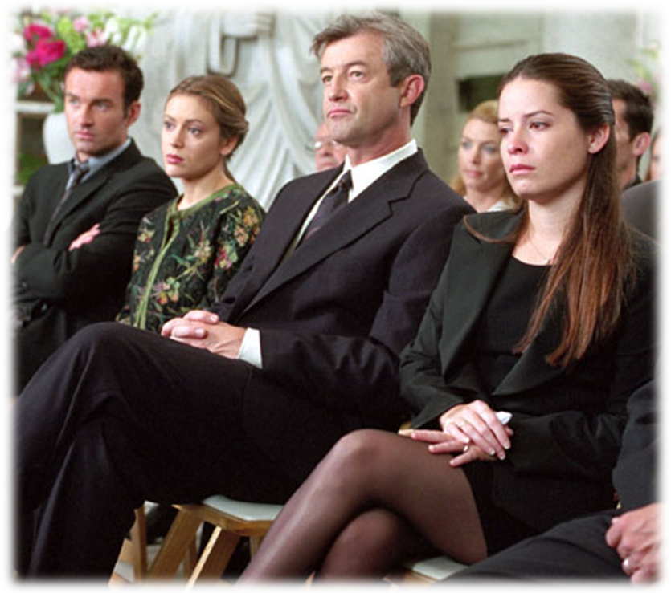

Рисунок 5. Правила траурного этикета. Внешний вид.

Наряд для женщин предполагает ношение

* темного однотонного закрытого платья или костюма с длиной юбки не выше середины колена;
* желательно наличие головного убора, который допускается снимать лишь в доме. (В качестве убора могут использоваться шляпы темных тонов, в том числе с вуалью, платки, шарфы.);
* не рекомендуются в качестве головных уборов использовать береты и шляпы ярких или светлых тонов;
* обувь не должна быть светлее тона или цвета платья;
* допускается в качестве аксессуаров использовать перчатки, цвет которых не должен быть светлее цвета платья;
* украшения не используются, за исключением обручальных колец и украшений из черного агата;
* прическа, должна быть сдержанной;
* макияж должен быть дневным, минимальным и неярким;
* не допускается в женском траурном туалете обнажение рук и ног, исключая кисти рук;
* в холодное время года не рекомендуется надевать плащи и пальто ярких или светлых расцветок и рисунков;
* допускается использование в траурных церемониях парадных национальных костюмов и платьев;
* в качестве символов траура могут применяться повязки черного цвета, черные банты, розетки, ленты;
* не рекомендуется иметь при себе вещи, обременяющие во время участия в погребении - портфели, громоздкие сумки, кейсы, рюкзаки;
* в плохую погоду целесообразно иметь при себе зонты или одежду для защиты от дождя.

Священнослужители и их помощники должны быть одеты в соответствии со своими конфессиональными требованиями.

Соблюдение траура и ношение траурной одежды помогали человеку, потерявшему близкого, выразить свое уважение, почтение, свою любовь к покойному. Длительность траура определялась самим скорбящим, и, чем глубже было чувство скорби от потери дорогого человека, тем дольше продолжался траур.

Цветы, используемые в качестве траурных аксессуаров букеты цветов не должны иметь ярких цветных и блестящих оберток. Количество цветов следует принимать четным.

Участники погребения должны придерживаться норм и правил траурного этикета, которыми не разрешается:

* шуметь, громко разговаривать, смеяться;
* размахивать руками, динамично двигаться, расталкивать присутствующих, ссориться и спорить;
* останавливаться на путях движения почетного караула, траурной процессии, лиц, обслуживающих траурную церемонию;
* нарушать порядок движения траурной процессии, порядок размещения в ней, порядок размещения за поминальным столом;
* вкладывать в гроб и одежду умершего посторонние предметы, в том числе способные повредить при кремации оборудование крематория;
* оскорблять чувства участников похорон и память умершего.

Следует быть особенно предупредительными и почтительными к семье покойного, его близким, священнослужителям, пожилым людям, лицам проводящим траурную церемонию.

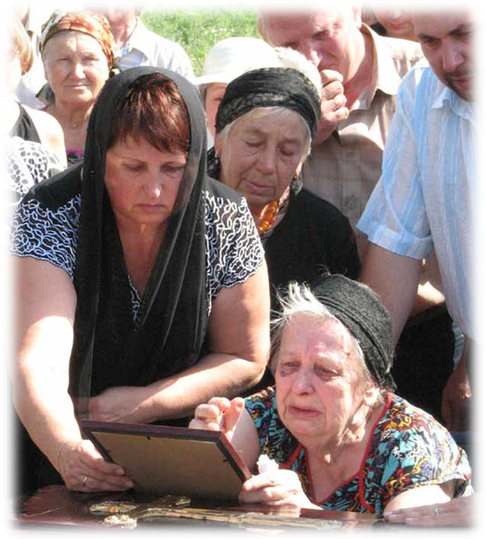

Рисунок 6. Сочувствие.

Близких родственников следует освобождать от необходимости нести гроб и участвовать в почетном карауле.

Участники погребения, не являющиеся близкими родственниками умершего, должны оказывать содействие и помощь церемониймейстеру или иному лицу, проводящему погребение, в формировании почетного караула, группы выноса гроба с телом умершего, траурной процессии и кортежа, выполнять их указания и следовать их советам.

При занятии мест для сидения в помещениях или транспортных средствах наиболее удобные места предоставляют:

* близким родственникам;
* старшим по возрасту (званию, служебному положению);
* женщинам;
* священнослужителям.

При организации в доме музыкального сопровождения его громкость должна быть умеренной, а репертуар – отвечающим социокультурным представлениям близких родственников и товарищей по работе (службе). Не рекомендуется использовать музыку, если это усиливает тяжелое психологическое состояние близких родственников.

Люди, находящиеся в трауре, на весь его период отказывались от светских развлечений и увеселений. Они не должны были ходить на приемы, свадьбы, балы, маскарады, в театр. Если люди, у которых случилось горе, хотят вернуться в общество, то они должны отправить своим друзьям и знакомым открытку, информирующую об этом. До тех пор, пока не отправлено подобное сообщение, общество не рискнет нарушить уединение скорбящего человека.

Традиции эти разумны и несут в себе ряд положительных моментов. Ограничения в посещении публичных собраний, траурная одежда служат своего рода защитой для скорбящего человека. Креповая вуаль скроет печальное лицо и слезы женщины в трауре от любопытных посторонних глаз. При виде траура беспечный или бессердечный человек, по крайней мере, не сможет игнорировать несчастье другого или проявить неуважение к умершему. Таким образом, все общество должно было соблюдать правила хорошего тона в рамках траурного этикета.

### Классические традиции траура.

Период ношения траура разделялся на три этапа:

1. глубокий,
2. обыкновенный,
3. полу-траур.

Классический образец глубокого траура оставила нам викторианская эпоха в Англии. После преждевременной смерти мужа, принца Альберта, королева Виктория требовала, чтобы все придворные носили траур три года. Сама она вела полуотшельнический образ жизни и одевалась в черное до самой кончины. Ее подданные, когда в их жизни случалась тяжелая утрата, подобно своей королеве, входили в глубокий траур.

В XIX веке появляется термин «полу-траур», что означает ношение траура недолгое время.

* Траурный период для вдовы продолжался 18 месяцев.
* Траур по детям длился 9 месяцев.
* Траур по отцу и матери продолжался один год.
* Траур по сестре или брату, отчиму и мачехе, бабушке и дедушке тете, дяде или кузине длится 3месяца.

Соблюдался также и государственный траур в случае кончины кого-нибудь из членов императорской фамилии. В это время запрещались спектакли и другие публичные зрелища. Особы чиновные облекались в траур по классам. Бесклассные дворянки сменяли цветное платье на черное.

Существовал так называемый Устав моды, который был направлен на укрепление традиций и моральных устоев в обществе и семье. По предписаниям Устава моды, «изъявлять сожаление об умерших родственниках... можно не иначе, как с помощью сукна черного цвета. Покрой траурного кафтана, число находящихся на нем пуговиц, суконная черная или шелковая исподница и камзол, батист, пришитый к обшлагам, или иначе плерезы, гарусные или шелковые чулки и башмачные пряжки, покрытые черным лаком, составляют таинственные знаки, с помощью коих, ничего не спрашивая у печального человека, можно узнать обстоятельства и степень его печали, а также давно ли умер родственник его и сколь близко доводился ему родством».

## 

## Правила для говорящего

В речах, выступлениях и беседах следует придерживаться принципа «о покойном – либо хорошее, либо – ничего». Выступать с критическими соображениями на погребении – неприлично. Целесообразно использовать в выступлениях и поминальных тостах традиционные речевые формулы типа: «Вечная тебе (Вам) память», «Память о тебе (Вас) сохранится навсегда в наших сердцах», «Просим у тебя (Вас) прощения за всякую боль, причиненную вольно или невольно», «Пусть земля будет тебе (Вам) пухом», «Благодарим тебя (Вас) за твой (Ваш) жизненный путь», «Спи спокойно».

Сталкиваясь с тем, что у близких и знакомых кто-то умер, люди считают нужным поддержать горюющего, выразить ему свои соболезнования и сочувствие.

**Соболезнование** – это не какой-то особенный ритуал, а отзывчивое, участливое отношение к переживаниям, несчастью другого, выражаемое словами – в устной или письменной форме – и поступками. Соболезнование обычно идет вместе с сочувствием.

Соболезнования бывают не только устными, обращенными непосредственно к горюющему, но также и письменными, когда человек, который не может по каким либо причинам высказать его непосредственно, выражает свое сочувствие в письменной форме.

Также принесение соболезнований является в различных случаях частью деловой этики. Такие соболезнования выражают организации, учреждения, фирмы. Соболезнования используют и в дипломатическом протоколе, когда его выражают на официальном уровне в межгосударственных отношениях.

### Устное соболезнование горюющему

Наиболее частым способом выражения соболезнования является устная форма. Устное соболезнование выражается родственниками, знакомыми, друзьями, соседями, сослуживцами тем, кто был более близок покойному родственными, дружественными и прочими связями. Устное соболезнование выражают при личной встрече (чаще всего на похоронах, поминках).

Первое, и самое главное условие для выражения устного соболезнования – оно не должно быть формальным, пустым, за которым не стоит работа души и искреннее сочувствие. В противном случае соболезнование превращается в пустой и формальный ритуал, который не только не помогает горюющему, но и причиняет ему во многих случаях дополнительную боль. К сожалению, в наше время это не редкий случай.

Надо сказать, что люди в горе тонко чувствуют ложь, которую в другое время даже не заметят. Поэтому очень важно выразить свое сочувствие насколько возможно искренне, а не пытаться говорить пустые и лживые слова, в которых нет тепла.

Для выражения соболезнования необходимо учесть следующее:

* Не надо стесняться своих чувств. Не пытайтесь себя искусственно сдержать в проявлении добрых чувств к горюющему и в выражении теплых слов к умершему.
* Помните, что часто соболезнование можно выражать не только словами. В случае если Вы не можете найти подходящих слов, соболезнование можно выразить тем, что подсказывает Вам сердце. В некоторых случаях вполне достаточно прикосновения к горюющему. Можно (если в данном случае это уместно и этично) пожать или погладить его руку, обнять, или даже просто поплакать рядом с горюющим. Это тоже будет выражение сочувствия и Вашей скорби. Так же могут поступать соболезнующие, которые не состоят в близких отношениях с семьей покойного или мало знали его при жизни. Для них достаточно на кладбище в знак соболезнования пожать родственникам руки.
* Очень важно выражая соболезнование не только подобрать искренние, утешающие слова, но и подкрепить эти слова предложением посильной помощи. Это очень важная русская традиция. Сочувствующие люди во все времена понимали, что их слова без дел могут оказаться мертвыми, формальными. Какие это дела? Это и молитва за усопшего и горюющего (можно не только молиться самому, но и подавать записки в церкви), это и предложение помощи по хозяйству и организации похорон, это и посильная материальная помощь (это совершенно не значит, что вы «откупаетесь»), а также много разных других видов помощи. Дела не только подкрепят Ваши слова, но и облегчат жизнь горюющему, а также позволят Вам сделать доброе дело.

Поэтому, когда Вы говорите слова соболезнования, не стесняйтесь поинтересоваться, чем Вы можете помочь горюющему, что Вы можете для него сделать. Это придаст Вашему соболезнованию вес, искренность.

### Как найти нужные слова для выражения соболезнования.

Найти правильные, искренние, точные, слова соболезнования, которые отражали бы Ваше сочувствие тоже не всегда просто. Как же их подобрать? Для этого есть свои правила:

Люди во все времена, перед тем, как сказать слова соболезнования, молились. Это очень важно, ведь так трудно подобрать добрые слова, необходимые в этой ситуации. А молитва нас успокаивает, обращает наше внимание к Богу, Которого мы просим об упокоении усопшего, о даровании утешения его родственникам. В молитве в любом случае мы находим определенные искренние слова, часть из которых потом можем сказать и в соболезновании. Мы очень рекомендуем Вам помолиться перед тем, как идти выражать соболезнование. Помолиться можно в любом месте, это не займет много времени и сил, это не причинит вреда, но принесет огромное количество пользы.

Кроме того, часто мы имеем обиды, как на того человека, которому мы будем приносить соболезнования, так и на самого усопшего. Именно эти обиды и недосказанности часто мешают нам сказать слова утешения.

Чтобы это нам не мешало, необходимо в молитве простить тех, на кого Вы обижаетесь, и тогда нужные слова придут сами.

* Перед тем, как сказать слова утешения человеку, лучше подумать о своем отношении к умершему.

Чтобы пришли нужные слова соболезнования, хорошо было бы вспомнить жизнь покойного, то хорошее, что умерший для Вас сделал, вспомнить чему он Вас научил, радости, которые он Вам принес во время своей жизни. Можно вспомнить историю и важнейшие моменты его жизни. После этого будет гораздо легче подобрать необходимые, искренние слова для соболезнования.

* Перед тем как выразить сочувствие, очень важно подумать и о том, что чувствуют сейчас тот человек (или те люди), которым Вы собираетесь выразить соболезнование.

Подумайте об их переживаниях, о степени их утраты, об их внутреннем состоянии на данный момент, истории развития их отношений. Если Вы это сделаете, то нужные слова придут сами. Вам останется их только сказать.

Важно отметить, что даже если у человека, к которому обращено соболезнование, был конфликт с умершим, если у них были тяжелые взаимоотношения, предательства, то это никаким образом не должно влиять на Ваше отношение к горюющему. Вы не можете знать степень раскаяния (в настоящем и будущем) этого человека или людей.

Выражение соболезнования – это не только разделение скорби, но и обязательное примирение. Когда человек говорит слова сочувствия, вполне уместно искренне кратко попросить прощения за то, в чем Вы себя считаете виноватым перед умершим или лицом, которому приносите соболезнование.

### Примеры устного соболезнования.

Приведем несколько примеров устного соболезнования. Хотим подчеркнуть, что это именно ПРИМЕРЫ. Не стоит использовать исключительно готовые штампы, т.к. человеку, которому Вы приносите соболезнование, нужны не столько правильные слова, сколько сочувствие, искренность и честность.

* *Он очень много значил для меня и для Вас, скорблю с Вами.*
* *Пусть нам будет утешением, что он подарил столько любви и тепла. Будем молиться за него.*
* *Нет слов выразить Вам скорбь. Она очень много значила в Вашей и моей жизни. Никогда не забудем…*
* *Очень тяжело терять такого дорогого человека. Разделяю Ваше горе. Чем я могу Вам помочь? Всегда можете на меня рассчитывать.*
* *Очень жаль, примите мои соболезнования. Если я могу для Вас что-то сделать, то буду очень рада. Хотелось бы предложить свою помощь. Я с радостью помогла бы Вам…*
* *К сожалению, в этом несовершенном мире такое приходится переживать. Он был светлым человеком, которого мы любили. Я не оставлю Вас в Вашем горе. В любую минуту можете на меня рассчитывать.*
* *Эта трагедия затронула всех, кто ее знал. Вам, конечно, сейчас тяжелее всех. Хочу Вас заверить, что я никогда не оставлю вас. А ее никогда не забуду. Пожалуйста, давайте будем проходить этот путь вместе*
* *К сожалению, я только теперь понял, какими недостойными были мои пререкания и ссоры с этим светлым и дорогим мне человеком. Простите меня! Скорблю вместе с Вами.*
* *Это огромная утрата. И страшная трагедия. Я молюсь и буду всегда молиться и за Вас, и за него.*
* *Трудно выразить словами, сколько он сделал мне добра. Все наши разногласия – пыль. А то, что он сделал для меня, я пронесу через всю свою жизнь. Я молюсь за него и скорблю вместе с Вами. С радостью помогу Вам в любое время.*

Хотелось бы особо подчеркнуть, что при выражении соболезнования следует обойтись без напыщенности, пафосности, театральности.

### Что нельзя говорить при выражении соболезнования

Нельзя «утешить» будущим:

* «Пройдет время, еще родите» (если умер ребенок),
* «Ты красивая, потом еще выйдешь замуж» (если умер муж) и.т.п. – это совершенно бестактное заявление для горюющего.
* «Не плачь, все пройдет» - люди, которые произносят подобные слова «сочувствия», дают совершенно неправильные установки горюющему. В свою очередь такие установки лишают возможности горюющего отреагировать его эмоции, спрятать боль и слезы.
* «Не волнуйся, все будет хорошо» - еще одно довольно пустое заявление, которое соболезнующий представляет себе как оптимистичное и даже как дающее надежду скорбящему.
* «Плохо конечно, но время лечит».

Нельзя находить позитивные элементы в трагедии и обесценивать утрату:

* «Так ему лучше. Он болел и отмучился»;
* «Хорошо хоть мать не пострадала»;
* «Тяжело, но ведь у вас еще есть дети»;
* «Держись, ведь другим еще хуже, чем тебе» (бывает еще хуже, не ты одна такая, сколько зла вокруг – многие страдают, вот у тебя муж, а у них дети погибли и.т.п.);

Нельзя искать «крайнего»:

* «Эх, если бы мы его отправили к врачу»;
* «Почему мы не обратили внимания на симптомы»;
* «Если бы ты не уехал, то, возможно это бы не случилось»;
* «Если бы ты тогда послушала»;
* «Если бы мы его не отпустили»;
* «Бог дал – Бог взял» и т. д.

Известный психолог по вопросам горевания *A.D. Wolfelt* приводит также следующие рекомендации того, чего НЕЛЬЗЯ надо делать, при общении с человеком, который переживает острое горе

* Нельзя расценивать отказ горюющего от разговора или предлагаемой помощи как личный выпад против Вас или против Ваших взаимоотношений с ним. Надо понимать, что горюющий на этом этапе не всегда может правильно оценивать ситуацию, может быть невнимательным, пассивным, находиться в состоянии чувств, которые очень сложно оценить другому человеку. По этому не делайте выводов из отказов такого человека. Будьте милосердны к нему. Подождите, когда он придет в норму.
* Нельзя отстраняться от человека, лишая его своей поддержки, игнорировать его. Горюющий человек может воспринять это как Ваше нежелание общения, как отвержение его или негативное изменение отношения к нему. Поэтому если Вам страшно, если Вы боитесь навязываться, если Вы скромны, то учитывайте эти особенности горюющего. Не игнорируйте его, а подойдите и объяснитесь с ним.
* Нельзя пугаться интенсивных эмоций и уходить из ситуации. Часто сочувствующих людей пугают сильные эмоции горюющих, а также атмосфера, которая складывается вокруг них. Но, несмотря на это, нельзя показывать, что Вы напуганы и отстраняться от этих людей. Ими это может быть тоже неправильно воспринято.
* Не стоит пытаться говорить с горюющими, не затрагивая их чувств. Человек, который переживает острое горе, находится во власти сильных чувств. Попытки говорить очень правильные слова, апеллировать к логике, в большинстве случаев не будут иметь результата. Это происходит потому, что в данный момент горюющий не может логически рассуждать, игнорируя свои чувства. Если с человеком разговаривать, не затрагивая его чувств, то это будет как разговор на разных языках.
* Нельзя применять силу (сжимать в объятиях, хватать за руки). Иногда соболезнующие, причастные к горю, могут потерять контроль над собой. Хотелось бы сказать, что, несмотря на сильные чувства и эмоции необходимо сохранять контроль над собой в поведении со скорбящим. Сильные проявления эмоций, сжимание в объятиях.

**Письменное выражение соболезнования**

Когда Вы собираетесь выразить соболезнования письмом, постарайтесь представить, как будто Вы лично говорите с адресатом. Это обеспечит вам более тесный контакт с ним и сделает так, что утешения станут более искренними. Начните письмо с признания того, что произошедшее – действительно тяжелая утрата и выражения самых глубоких соболезнований. Если Вы близко знали умершего, после этого вступления можно перейти к рассказу о том, какие его качества сблизили Вас с этим человеком при жизни. Вполне уместно поделиться какими-то счастливыми воспоминаниями. Заканчивая письмо, можно предложить помощь в организации похорон или в чем-то еще. Можно пригласить в гости или на прогулку (если Вы достаточно близки с горюющим и уверены, что он одобрит такое предложение). Если Вы не вполне уверены в реакции адресата, лучше избежать рассуждений на духовные и философские темы. Помните: цель письма – утешить и поддержать горюющего. Избегайте замечаний, которые могут причинить неудобства.

Среди писем, имеющих отношение к факту смерти, можно различить 3 основных группы.

Первая группа - письма, извещающие о смерти близкого человека. Их рассылали родственникам и знакомым умершего. В отличие от более поздних писем, послания того времени были скорее эмоциональной оценкой произошедшего события смерти, чем носителем фактической информации, приглашением на похороны.

Вторая группа – это собственно утешительные письма. Они зачастую были ответом на письмо-извещение. Но даже если скорбящий не посылал известительного письма о смерти своего родственника, утешительное письмо было непременным символом траура и общепринятой церемонии поминовения усопшего.

Третья группа - это письменные ответы на утешительные письма, которые также были неотъемлемой частью письменной коммуникации и траурного этикета.

## Заключение

У каждого народа свой образ похорон. По древним обычаям умершего оплакивают и совершают ритуальный обряд, в зависимости от того, к какому вероисповеданию принадлежал умерший. Если покойный принадлежал к Восточному вероисповеданию, чтение Корана сопровождает его до места погребения.

Панихида окончена. К могиле кладутся цветы. Среди них - хризантемы - цветы скорби и печали.

**Литература**

1. <http://www.koryazhma.ru/articles/etiket/die.asp>
2. <http://pravila.dljatebja.ru/Jetiket_po_situacii/Traur_i_soboleznovanija.html>
3. <http://www.funeralportal.ru/article.php?ObjectId=245>
4. <http://www.omega-ritual.ru/ritual/>
5. <http://www.ooo-dolg.ru/rites/4-2-3-pravila-pohoronnogo-etiketa>
6. <http://memoriam.ru/main/help?id=193>
7. <http://foto.sibmama.ru/displayimage.php?pid=173771&fullsize=1>
8. http://images.yandex.ru/yandsearch?text=%D1%82%D1%80%D0%B0%D1%83%D1%80&stype=image